Het sommer for varmepumper

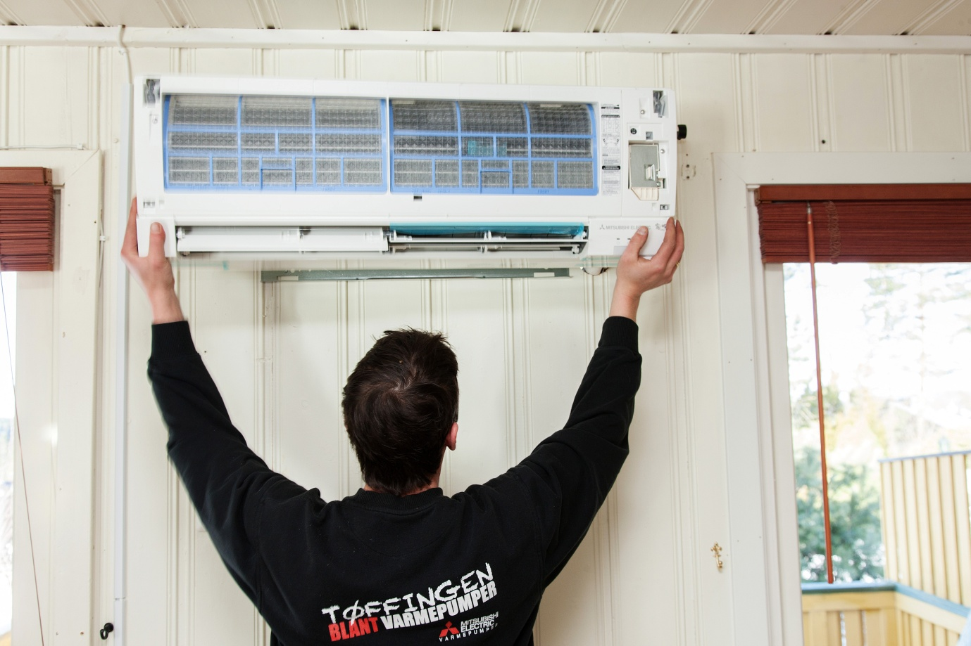

Den varme sommeren har ført til en kraftig økning i salget av varmepumper, ifølge Norsk Varmepumpeforening. Nå har vi 750.000 av dem.
Sommervarmen i år fikk mange nordmenn til å oppdage at varmepumper har to funksjoner.
– Varmepumper har fått et litt feil navn i Norge. Det høres ut som man utelukkende kan bruke dem til å varme opp hus. I Hellas kaller de varmepumper for aircondition, sier Espen Nordheim i Elkjøp.
Doblet salget
At pumpene oftest assosieres med vinter, skyldes feiloppfatninger, mener Norsk Varmepumpeforening, Novap.
– Det har vært en utbredt misforståelse at det er svært energikrevende å kjøle huset med en varmepumpe. Vi har blant annet fått servert påstander som at energiforbruket til kjøling gjør at man gjennom året ikke sparer noe på å ha varmepumpe, sier faglig leder Bård Baardsen i Novap.
– Men slike oppfatninger er i ferd med å slippe taket. Mange forhandlere melder om en dobling av salget i år i forhold til fjoråret, sier Baardsen.
Likevel er det fortsatt mange som ikke er helt klar over varmepumpenes andre funksjon.
– Vi har også solgt enorme mengder frittstående luftkjølere i sommer. Det er litt synd at ikke flere tenker litt mer langsiktig når de investerer. De frittstående bråker mye og er ikke på langt nær så effektive som de stillegående varmepumpene, sier Espen Nordheim i Elkjøp.

Sparer
Norge er landet med nest størst utbredelse av varmepumper, bare slått av Sverige. 38 prosent av småhusene her i landet har varmepumpe, mot 50 prosent i Sverige. Årlig selges det mellom 160 000 og 180 000 luft-til-luft-pumper i Norden.
– Varmepumpene har vist seg svært godt egnet for det nordiske klimaet fordi de har effekt opp mot 300 dager i året. Sørover i Europa er de kalde dagene færre, og et godt utbygd distribusjonsnett gjør at gass er et attraktivt alternativ, sier Bård Baardsen i Novap.
I 2005 undersøkte Nord-Trøndelagsforskning, på oppdrag for Enova, hvor mye strøm 466 husholdninger sparte på å montere varmepumpe. Konklusjonen var et gjennomsnitt på 5116 kWh per år. Tallet er korrigert for temperaturforskjeller mellom årene.
– Varmepumper gir høyest effekt i boliger med en åpen romløsning, men har god nytteverdi i alle boliger. Plasser pumpen i den delen av huset der du oppholder deg mest, sier Espen Nordheim i Elkjøp.
Har du flere plan i boligen din, er det en fordel å plassere pumpen i nærheten av en åpen trapp dersom du har mulighet for det. Da vil varmen nå større deler av huset.
Temmet bransje
Varmepumpene kom til Norge på begynnelsen av 2000-tallet. I begynnelsen var det mange importører av varierende seriøsitet, og mange installerte pumpene selv.
I september i fjor kom kravet om at pumpene skal monteres av en autorisert installatør.
– Miljødirektoratet har gjort en god jobb med å følge opp at regelverket etterleves. Selvmontering av varmepumper er det nesten helt slutt på, sier Bård Baardsen i Novap.
Det var først og fremst EUs miljøkrav som lå bak påbudet om bruk av autorisert installatør. En feilmontert varmepumpe slipper ut miljøfarlige gasser.
– Når jobben gjøres av kompetente fagfolk, reduseres også faren for kompressorhavari og fukt i vegger, sier Baardsen.

